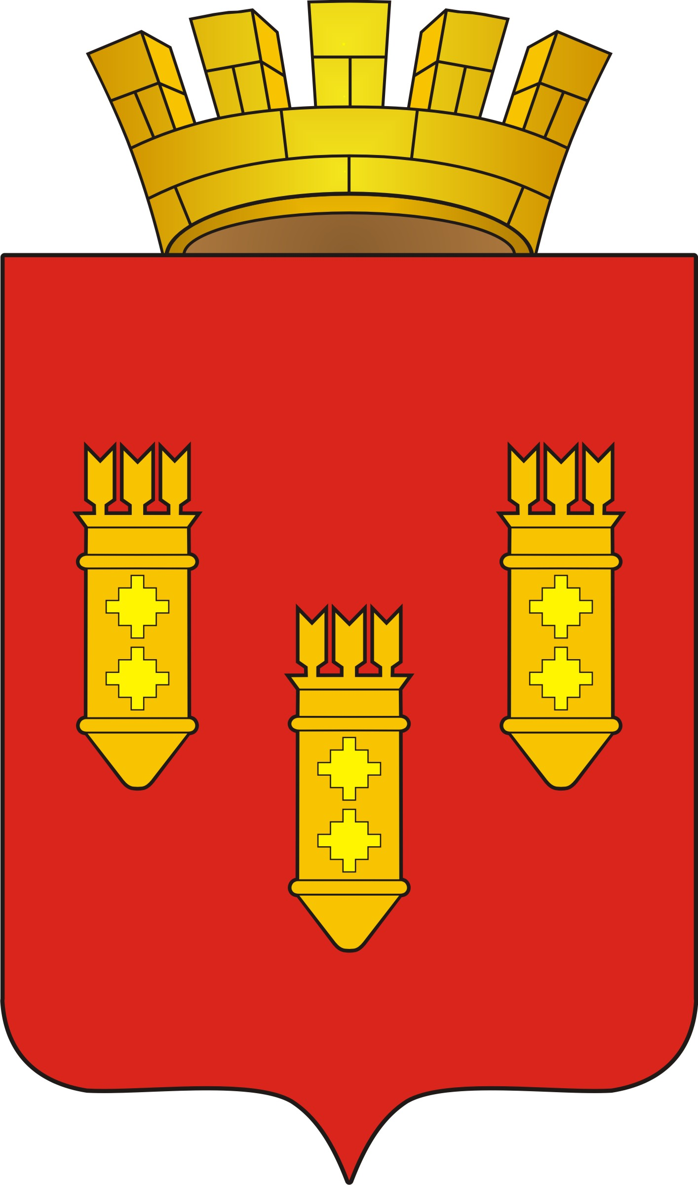

РЕШЕНИЕ
Собрания депутатов
города Алатыря
седьмого созыва

от 29 мая 2023 г. № 49/37-7

О возложении исполнения обязанностей главы администрации города Алатыря Чувашской Республики

В соответствии с Федеральным законом от 06 октября 2003 г. № 131-ФЗ «Об общих принципах организации местного самоуправления в Российской Федерации», законом Чувашской Республики от 18 октября 2004 г. № 19 «Об организации местного самоуправления в Чувашской Республике», статьей 40 Устава города Алатыря Чувашской Республики, Собрание депутатов города Алатыря седьмого созыва
решило:

- Возложить исполнение обязанностей главы администрации города Алатыря Чувашской Республики на заместителя главы администрации по социальным вопросам - начальника отдела образования и молодёжной политики Ермолаеву Елену Алексеевну с 30 мая 2023 г. на период проведения конкурса на замещение вакантной должности главы администрации города Алатыря Чувашской Республики.
- На период исполнения обязанностей главы администрации города Алатыря Чувашской Республики Ермолаевой Елене Алексеевне установить с 30 мая 2023 г. денежное содержание по должности главы администрации города Алатыря Чувашской Республики Чувашской Республики.

Глава города Алатыря - председатель
Собрания депутатов города Алатыря
Чувашской Республики седьмого созыва В.Н. Косолапенков

